
Planilla de descripción de proyectos


UNIVERSIDAD NACIONAL DE LA PLATA

SECRETARÍA DE EXTENSIÓN UNIVERSITARIA

- DENOMINACIÓN O TÍTULO DEL PROYECTO

- SÍNTESIS DEL PROYECTO (máximo 200 palabras)

- CENTRO/S COMUNITARIO/S DE EXTENSIÓN UNIVERSITARIA

4.UNIDAD/ES ACADÉMICA/S QUE INTERVIENEN

- UNIDAD EJECUTORA

- IDENTIFICACIÓN DEL/LOS DESTINATARIOS

- LOCALIZACIÓN GEOGRÁFICA (Especificar el/los CCEU en los cuales se localiza la propuesta. Se destaca que el proyecto podrá ser implementado en cualquiera de las organizaciones pertenecientes a la red de instituciones locales)


- RESPONSABLE/S DEL PROYECTO DIRECTOR:

CO-DIRECTOR:

COORDINADOR/ES:

- EQUIPO DE TRABAJO

- ORGANIZACIONES CO-PARTÍCIPES (SI CORRESPONDE)

- RELEVANCIA Y JUSTIFICACIÓN DEL PROYECTO (Especificar sobre qué problema tomado del Anexo Areas de Vacancia se fundamenta la propuesta) (máximo 400 palabras)


12. OBJETIVOS Y RESULTADOS

Objetivo General: (Direcciona y delimita que se va a hacer con el proyecto. Engloba los objetivos específicos)

Generales

Objetivos Específicos: (Son los que permiten operativizar el objetivo general)

Resultados Esperados: (Son los productos que deben generarse para alcanzar los objetivos propuestos)

Indicadores de progreso y logro:

- METODOLOGÍA

- ACTIVIDADES

- DURACIÓN DEL PROYECTO Y CRONOGRAMA DE ACTIVIDADES

- BIBLIOGRAFIA


17. FINANCIAMIENTO Y PRESUPUESTO

La Prosecretaría de Políticas Sociales de la UNLP garantizará con fondos propios los gastos relacionados a transporte, seguros, impresiones, alimentos y material de librería justificados y necesarios para el desarrollo del plan de trabajo propuesto. Asimismo, pondrá a disposición una oficina con dos computadoras, teléfono, lugar de reuniones, equipamiento multimedia para ser utilizado en forma compartida por los diferentes equipos y los espacios físicos y equipamientos de los CCEU y/o organizaciones sociales contraparte de los que se encuentran en proceso de conformación.

Además de los gastos que asumirá la PPS ya mencionados, el presupuesto podrá contemplar bienes de consumo y/o de uso de carácter específico necesario para el desarrollo del plan de trabajo presentado por un monto máximo de hasta $ 5000 el que será otorgado por única vez en el marco de las normativas vigentes de la UNLP.

En relación a los Bienes Inventariables los mismos podrán quedar en comodato en la Organización del CCEU que se requiera, en la Facultad que corresponda, o en la Prosecretaría de Políticas Sociales a disposición del CCEU. En cualquiera de los casos se requerirá Informe Técnico que involucre a la Prosecretaría de Políticas Sociales, al Director del Proyecto y a la Secretaría de Extensión de la UNLP.



GARANTIZADO POR PPS

Lo solicitado deberá adecuarse al equipo de trabajo y las actividades propuestas.

 |  | Rubro |  |  | DESCRIPCIÓN |  |  |  |  | CANTIDAD
 | Transporte |  |  |  | Ej: 1. Carga Tarjeta Sube |  |  |  |  | Ej: 1. (x) cargas de (x pesos) por
 |  |  |  |  | 2.Carga de Combustible |  |  |  |  | mes | por | (x) | cantidadde
 |  |  |  |  | 3. Remisse | (unicamente |  | en |  | extensionistas.
 |  |  |  |  | caso de traslado de materiales |  |  |  |  | 2. (x) cargas de (x pesos) por mes.
 |  |  |  |  | o equipamiento) |  |  |  |  | (indicar la Localidad de destino |  |  |  | o
 |  |  |  |  | 4.Traslado | para | Visitas |  |  | cantidad de kilómetros.)
 |  |  |  |  | Grupales. |  |  |  |  | 3.(x) cantidad de viajes
 |  |  |  |  |  |  |  |  |  | 4. (x) cantidad de visitas.
 | Seguros |  |  |  |  |  |  |  |  | Cantidad de |  | extensionistas |  | a
 |  |  |  |  |  |  |  |  |  | asegurar
 | Material de Librería |  |  |  | Ej: |  |  |  |  | 1.(x) lapiceras azules
 |  |  |  |  | 1.Lapiceras azules tipo Bic
 |  |  |  |  | (Articulo y Especificación |  |  | de
 |  |  |  |  | marca o alguna característica
 |  |  |  |  | distintiva)
 | Impresiones |  |  |  | Ej: 1. Fotocopias |  |  |  |  | Ej: (x) cantidad
 |  |  |  |  | 2. Ploteos
 |  |  |  |  | 3. Mapas

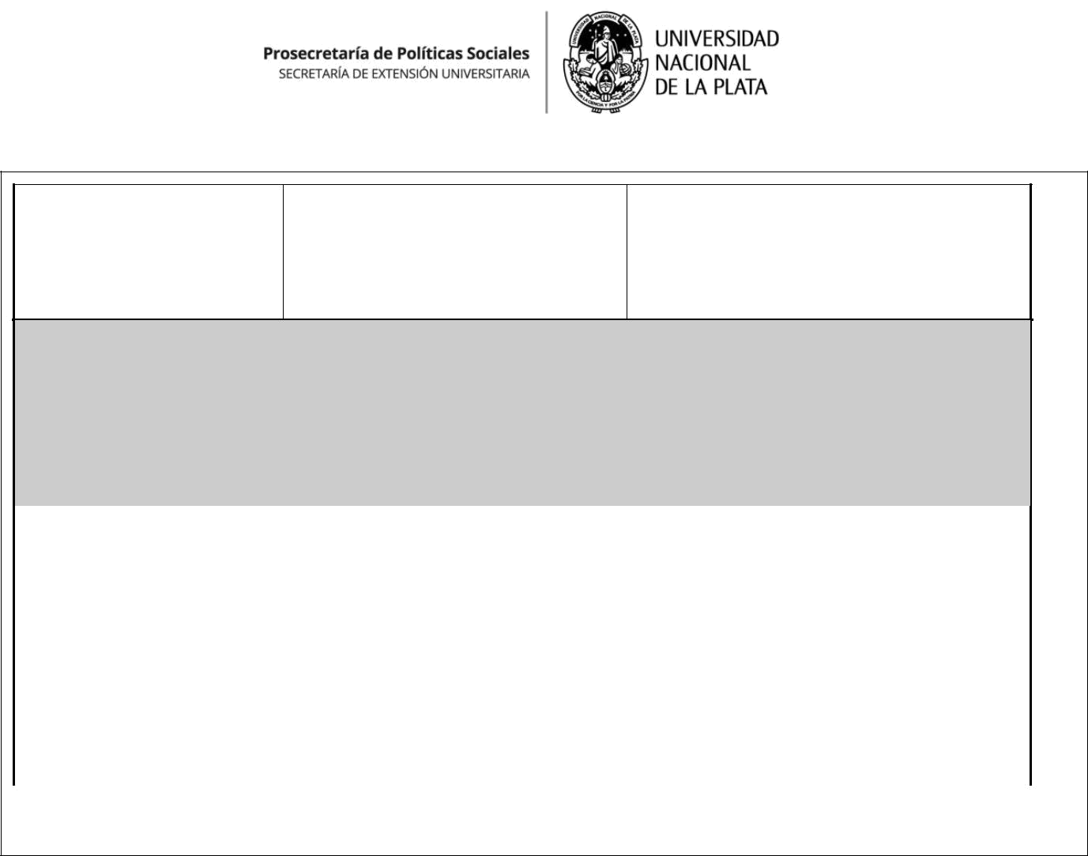

SUBSIDIO HASTA 5000 $ *Si el Proyecto resulta aprobado, tener en cuenta: Al momento de presentación del listado de materiales específicos, se solicitará acompañar un presupuesto estimativo y lugar sugerido para la compra de los mismos.

- No contempla inscripciones ni viáticos a Eventos Científicos.

- No contempla honorarios ni becas para integrantes de proyecto.

 | Materiales |  | Ej: 1. Material de laboratorio
 | Específicos | para | para análisis de muestras.
 | llevar adelante | las | 2.Organo musical.
 | actividades | del
 | Proyecto.

18.SOSTENIBILIDAD / REPLICABILIDAD DEL PROYECTO (si corresponde):

- AUTOEVALUACIÓN. Los méritos principales de este proyecto radican en...

(Identificar DOS aspectos y explicar en un máximo de 50 palabras)

Se adjunta CV del director, co-director y coordinador/es (según corresponda).

Se adjunta página/s de firma de Instituciones interesadas en el proyecto.

Firma y aclaración del director del proyecto.

